Fabricagetechnieken_ Glas en Keramiek

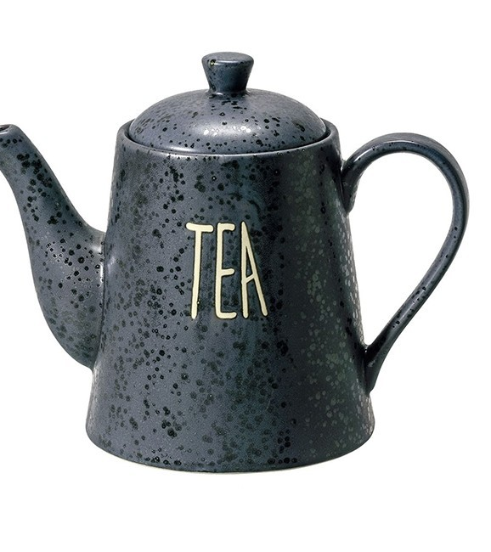
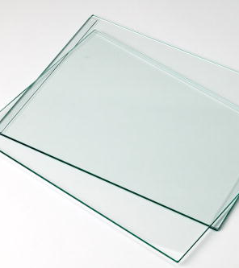

- Waarom is het belangrijk dat je bij geblazen glas het glas eerst in een oven van 500 °C doet?
Omdat het anders zou kunnen springen en kapot zoiu kunne gaan door alle warmte te krijgen in 1 keer
- Noem 7 producten waar glas vaak wordt gebruikt
- Glazen
- Ramen
- Lichtbol
- Horloge
- Bril
- Vazen
- Voor fotolijsten

- Uit welke grondstoffen bestaat glas?
Kalk, soda en gemengd zand
- Welk soort glas kan van silica gemaakt worden?
Voornamelijk Doorzichtig glas
- Wat is het verschil tussen glas en kristal?
Dat in kristal meer lood zit
- Welke 3 methodes zijn er voor produceren van verpakkingsglas?
Geblazen glas, getrokken glas, floatglas
- Bekijk de video: https://schooltv.nl/video/het-klokhuis-glas/#q=glas

- Uit welke grondstoffen bestaat aardewerk, porselein en steengoed ?
Van klei
- Welk van de 3 soorten keramiek is het stevigst en hoe komt dat?
Steengoed omdat die op de hoogste temperatuur moet worden verwarmd
- wat is het verschil tussen terracotta en aardewerk?
Aardewerk is geglazuurd en terracotta niet
- waarom of wanneer zou je terracotta gebruiken en geen aardewerk?
Om iets te maken met een kleurtje, op aardewerk moet je glazuren toevoegen en bij terracotta hoeft dat niet
- Bekijk de video: https://schooltv.nl/video/het-klokhuis-aardewerk/#q=aardewerk

